

Systemy rozmyte
Porównanie algorytmu ANFIS z klasycznymi modelami uczenia maszynowego w klasyfikacji jakości wina

Prowadzący: Autor:
mgr inż. Marcin Mrukowicz Dawid Olko(125148)
Kierunek: Informatyka, grupa Lab 01

Rzeszów r.a. 2025/2026
Spis treści
1. Opis projektu 3
2. Adaptive Neuro Fuzzy Inference System 3
2.1. Wykorzystana postać algorytmu ANFIS 4
2.2. Budowa sieci ANFISowej 4
2.2.1. Warstwa wejściowa 4
2.2.2. Warstwa fuzzyfikacji (rozmywania) 5
2.2.3. Warstwa reguł 5
2.2.4. Warstwa normalizacji 5
2.2.5. Warstwa defuzzyfikacji 5
2.2.6. Warstwa sumowania 6
2.2.7. Schemat finalnej postaci sieci ANFISowej 6
3. Implementacja modelu sztucznych sieci neuronowych 9
4. Porównania w problemach rzeczywistych 10
4.1. Problem chorób ze stadium sklerozy 10
4.1.1. Uczenie modeli za pomocą walidacji krzyżowej 10
4.1.2. Ewaluacja modeli 11
4.1.3. Wnioski 15
4.2. Problem zajętości pomieszczenia 15
4.2.1. Uczenie modeli za pomocą walidacji krzyżowej 16
4.2.2. Ewaluacja modeli 16
4.2.3. Wnioski 20
5. Podsumowanie 20
5.1. Proces uczenia 20
5.2. Wnioski końcowe 21
6. Spis obrazów 23

Opis projektu
Tematyką wykonanego projektu był algorytm ANFIS, tj. Adaptive Neuro Fuzzy Inference System, co można przetłumaczyć jako Adaptacyjny system wnioskowania neuronowo-rozmytego. Jest to zaawansowany mechanizm nadzorowanego uczenia maszynowego, który bazuje na teorii logiki rozmytej i reprezentuje wykorzystanie jednego z jej systemów wnioskowania. Celem projektu była implementacja algorytmu ANFIS, przetestowanie go w kilku realnych problemach oraz jego porównanie ze sztucznymi sieciami neuronowymi.
Sieci neuronowe również należą do zaawansowanych mechanizmów uczenia maszynowego. Powszechnie uważa się, że są one obecnie najbardziej wydajnymi sposobami uczenia. Najbardziej klasyczne modele składają się z gęsto połączonych warstw neuronów. Architektura, która została wykorzystana w projekcie nazywana jest perceptronem wielowarstwowym.

Adaptive Neuro Fuzzy Inference System
Algorytm ANFIS w praktyce jest pięciowarstwową sztuczną siecią neuronową. Na Rysunek 1. można dostrzec klasyczną strukturę sieci ANFISowej.
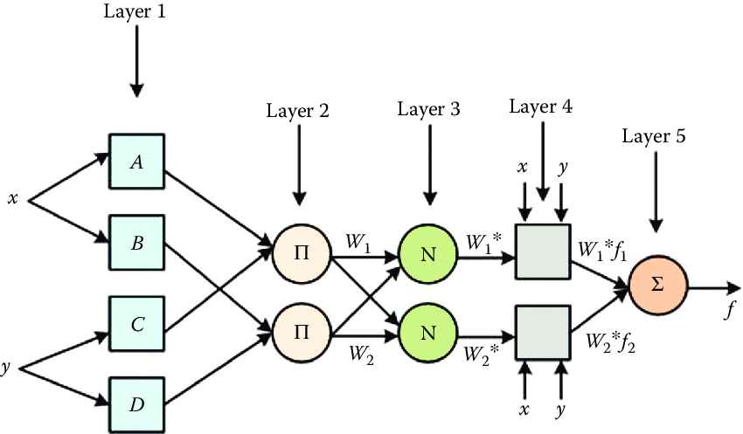
Rysunek 1. Typowy schemat algorytmu ANFIS.
Źródło: https://www.researchgate.net/publication/333584194_Artificial_Neural_Network-Based_Modeling_and_Controlling_of_Drying_Systems

Podany model jest niezwykle uniwersalny, ponieważ można go wykorzystać do wszystkich podstawowych problemów uczenia nadzorowanego, tj. klasyfikacji wieloklasowej, klasyfikacji binarnej oraz regresji. Uwarunkowane jest to przez wykorzystywany w tej metodzie model wnioskowania rozmytego, tj. model Takagi-Sugeno-Kanga. Działa on w ten sposób, że generuje podstawowe reguły typu IF-THEN, gdzie wejścia są rozmyte a wyjścia opisywane są funkcjami liniowymi lub stałymi. Proces wnioskowania polega na dopasowaniu wejść do odpowiednich reguł i obliczeniu końcowego wyjścia jako ważonej sumy wyników tych funkcji. ANFIS dodatkowo wprowadza do tej metody warstwę fuzzyfikacji oraz defuzzyfikacji, aby samodzielnie dokonać translacji danych.

Wykorzystana postać algorytmu ANFIS
Roger Jang w publikacji prezentującej algorytm ANFIS światu zdefiniował trzy podejścia do jego implementacji. W pierwszym typie algorytmu ANFIS wynikiem końcowym jest średnia ważona bazująca na stopniach odpalenia reguły. Drugi typ jest podobny, lecz zakłada jedynie wybranie wyniku za pomocą metod koniunkcyjnych, jak np. centroid figury lub maksymalizacja. Trzeci typ bazuje na kombinacji liniowej zmiennych wejściowych i składnika. Kombinacje te następnie są ważone i w ten sposób obliczamy wyjście końcowe. Co więcej, warto wspomnieć, że w publikacji o algorytmie ANFIS Roger Jang stosuję własną terminologię, której nie można bezpośrednio utożsamiać z ogólnymi typami wnioskowania rozmytego. Algorytm zaimplementowany w ramach projektu wykorzystuje implementację typu 3.
Elementem zamiennym w ANFIS jest również sposób uczenia. ANFIS posiada 4 kategorie sposobu uczenia. W projekcie zastosowane zostało podejście Gradient Descent Only, które polega na tym, że wszystkie współczynniki modelu są uczone tylko za pomocą strategii gradientowej, czyli tak jak klasyczna sieć neuronowa. Z tą różnicą, że w miejsce optymalizatora trafił NADAM, tj. optymalizator Adaptive Moment Estimation ze sztuczką Nesterova.

Budowa sieci ANFISowej

Warstwa wejściowa
Warstwę wejściową można nazwać warstwą 0 modelu ANFIS. Warstwa ta odbiera dane od użytkownika. Każdy przyjmowany przez nie obiekt jest jednowymiarowym wektorem cech. Na Rysunek 1. reprezentowana jest ona przez litery x oraz y z lewej strony rysunku.

Warstwa fuzzyfikacji (rozmywania)
Pierwszą ANFISową warstwą jest warstwa fuzzyfikacji, czyli rozmywania danych przekazywanych do sieci. Jej zadaniem jest przekształcenie wartości liczbowych na wartości funkcji przynależności do różnych zbiorów rozmytych (jak wiemy zbiór rozmyty to po prostu funkcja, której zbiór wartości to [0, 1]). Mogłaby się wydawać prosta i generatywna (w końcu można byłoby po prostu znormalizować dane), ale wcale tak nie jest. Ta warstwa dostarcza do modelu pierwsze parametry, które będą uczone za pomocą algorytmu propagacji wstecznej. Parametry te to w rzeczywistości współczynniki wykorzystywanej funkcji przynależności. W zaimplementowanym projekcie warstwa ta implementuje gaussowską funkcję przynależności.

$$μ\left(x\right)= e^{\left(- \frac{{(x-c)}^{2}}{2σ^{2}}\right)}$$

Algorytm propagacji wstecznej w przypadku tej funkcji optymalizuje współczynniki $c$ oraz $σ$, dopasowując je jak najlepiej do zadanego problemu.

Warstwa reguł
Dane w postaci rozmytej trafiają następnie do warstwy reguł. Każdy neuron odpowiada tutaj za jedną regułę. W zaimplementowanym modelu korzystam jedynie z 2 reguł, ponieważ rozmiar tego modelu względem liczby neuronów bardzo szybko rośnie i chciałem oszczędzić czas na procesie uczenia. Możliwość dostosowania ilości tych reguł jednak jest silnym mechanizmem, który pozwala uczyć się temu modelowi jeszcze bardziej złożonych problemów. Warstwa za pomocą wymnożenia wartości funkcji przynależności oblicza stopień aktywacji danej reguły.

Warstwa normalizacji
Następna warstwa ma bardzo proste zadanie. Dla każdej reguły oblicza wagę poprzez normalizację względem sumy wszystkich aktywacji reguł. Na wyjściu zwraca wektor wartości dla każdego obiektu ze wsadu, którego suma jest równa 1.

Warstwa defuzzyfikacji
Warstwa, która ponownie może wydawać się na pierwszy rzut oka prosta, lecz wcale tak nie jest. Warstwa ta odpowiada za przekształcenie wag z warstwy normalizacji w wartości, które mogą już być interpretowalne w kontekście naszych danych. Na wyjściu warstwa ta zwróci wektor wartości danej reguły dla każdego obiektu. W zaimplementowanym projekcie nie jest wykorzystana popularna metoda centroidu funkcji, ale bardziej ogólna, polegająca na wyuczeniu wektorów współczynników i przesunięć, które wykorzystamy, aby wprowadzone wagi z warstwy normalizacji obłożyć transformacją liniową. Jak już można było wywnioskować, ta warstwa, tak samo jak warstwa fuzzyfikacji, wprowadza do modelu kolejne parametry, które będzie uczył algorytm propagacji wstecznej.

Warstwa sumowania
Zadaniem ostatniej warstwy w modelu ANFIS jest agregacja wyników zwróconych przez poprzednią warstwę. W zaimplementowanym projekcie dokonuje się to jedynie poprzez zsumowanie wyników dla każdego obiektu ze wsadu.

Schemat finalnej postaci sieci ANFISowej
Na Rysunek 2. możemy dostrzec bezpośrednią architekturę sieci dla problemu sklerozy, na Rysunek 3. zaś widzimy strukturę takową dla problemu zajętości pomieszczenia.
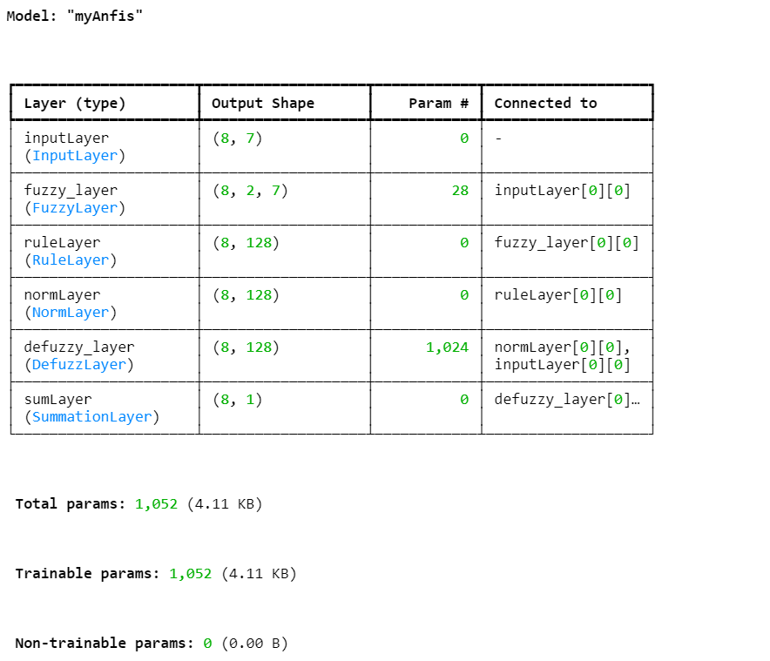
Rysunek 2. Architektura sieci neuronowej algorytmu ANFIS dla problemu sklerozy.
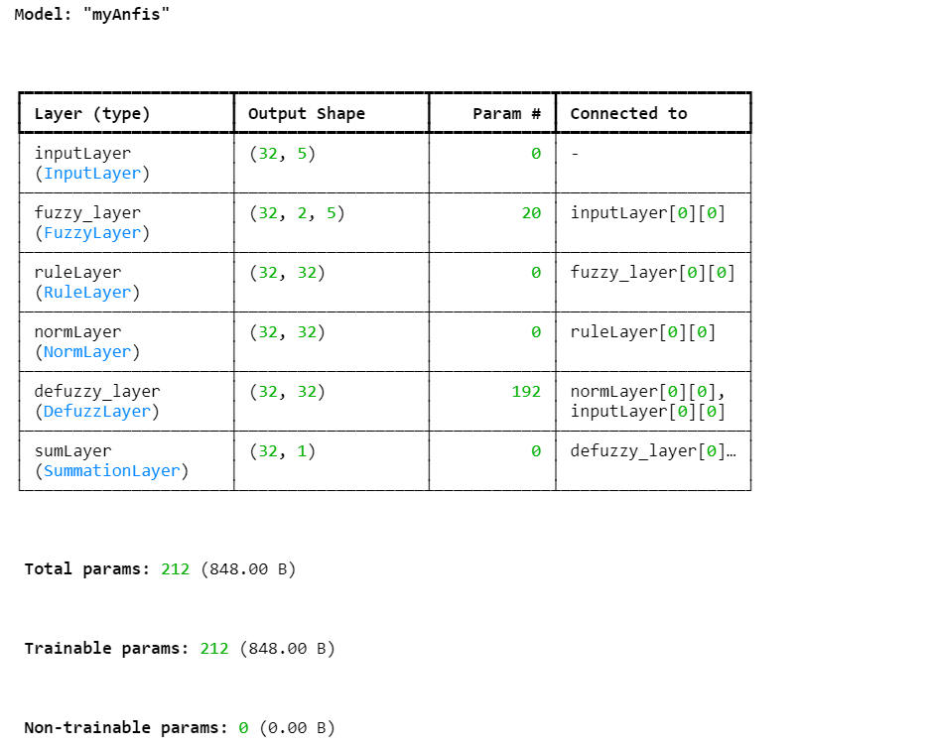
Rysunek 3. Architektura sieci neuronowej algorytmu ANFIS dla problemu zajętości pomieszczenia.
Jak można zauważyć, sieć neuronowa implementująca ANFIS składa się z 6 warstw.
Pierwsza z warstw to standardowa warstwa wejściowa, która pobiera wsad obiektów. W przypadku problemu zajętości pomieszczania są to 32 elementy po 5 cech.
Druga warstwa dokonuje fuzzyfikacji tych cech. Wybraliśmy 2 funkcje przynależności, więc każda z cech otrzymuje 2 stopnie przynależności. Dwadzieścia uczonych parametrów to parametry gaussowskiej funkcji przynależności (2 parametry * 2 funkcje przynależności * 5 cech).
Warstwa reguł na wyjście wyprowadza tensor o wymiarze 32x32. Pierwsza wartości to nadal wsad 32 obiektów. Druga wartość oznacza dla każdego obiektu stopień odpalenia reguł. Reguł jest 32, ponieważ w tym przypadku jest to 2^5 reguł (wszystkie możliwe dwuelementowe kombinacje cech różnych obiektów).
Warstwa kolejna ponownie posiada rozmiar 32x32, ponieważ są to te same poprzednie wartości, które teraz zostały znormalizowane.
Warstwa defuzzyfikacji nadal posiada ten sam rozmiar, różni się jedynie to, że posiada parametry, które mogą być uczone. Dla każdej kombinacji cech i reguł ANFIS uczył teraz będzie współczynniki liniowe, stąd ich liczba to 192 (5 cech * 32 reguły + 32 składników (bias)). Na wyjściu warstwy następuje kombinacja liniowa tensora obiektów z wartościami reguł oraz parametrów.
Na koniec następuje zsumowanie wartości, czego wynik jest końcową wartością zwracaną przez ANFIS. Na jej podstawie następuje przypisanie obiektu do danej klasy.

Implementacja modelu sztucznych sieci neuronowych
Nie będę poświęcał tutaj wiele miejsca sieciom neuronowym. Chcę jedynie ukazać, jak wygląda model, który jest porównywany z algorytmem ANFIS. Na Rysunek 4. zawarłem kod odpowiedzialny za model sieci używany w obu porównaniach.
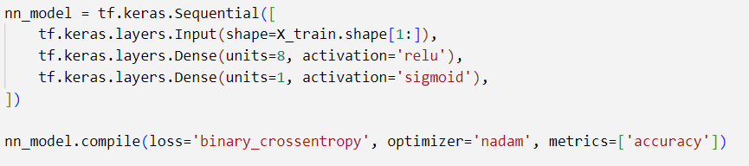
Rysunek 4. Model sztucznej sieci neuronowej.
Jak widzimy, jest to prosta architektura, która mimo wszystko jest w stanie wyszukiwać złożone wzorce z danych. Oba z problemów są klasyfikacją binarną (zdecydowałem się na nią ze względu na możliwość klarownej ewaluacji modelu za pomocą krzywych precision, recall oraz ROC), więc warstwa wyjściowa korzysta z sigmoidalnej funkcji aktywacji.
I model klasycznej sieci, i sieci ANFISowej korzystają z binarnej entropii krzyżowej jako funkcji straty oraz optymalizatora ADAM ze sztuczką Nesterova. Metryką do śledzenia nauki jest dokładność. Wszystkie modele uczą się 100 epok. Do każdego procesu dołączone jest wywołanie zwrotne ModelCheckpoint, które zapisuje najlepsze wagi modelu do pliku, aby można było je załadować po pełnym procesie nauki.

Porównania w problemach rzeczywistych

Problem chorób ze stadium sklerozy
https://www.kaggle.com/datasets/desalegngeb/conversion-predictors-of-cis-to-multiple-sclerosis/data
Pierwszy z problemów rozwiązanych przez algorytm ANFIS to problem sklerozy. Jest to mały zbiór danych, który zawiera jedynie ok. 300 próbek. Wybrałem 16 cech do przetwarzania tych danych, ponieważ pozostałe cechy były albo bezużyteczne, albo miały zbyt wiele brakujących wartości. W potoku uczenia poprawnie zakodowałem wszystkie wartości oraz zdecydowałem, żeby maksymalnie 10 z przetworzonych cech ostatecznie trafiało do modelu. Ogólnie jest to trudny problem. Dokładności na zbiorze uczącym raczej nie przekraczają 90%.

Uczenie modeli za pomocą walidacji krzyżowej
Pierwszym ważnym czynnikiem ewaluacji modeli będzie proces uczenia, jaki został przeprowadzony za pomocą walidacji krzyżowej. Metoda ta polega na podzieleniu danych na wybraną liczbę podzbiorów i tylokrotnym uczeniu nowych modeli, aby każdy z podzbiorów mógł być wykorzystany jako zbiór testowy lub walidacyjny. W projekcie wykorzystuję implementację klasy StratfiedKFold z pakietu sk-learn, który implementuje warstwowy podział danych. Oznacza to tyle, że współczynnik występowania każdej z klas w każdym podzbiorze jest taki sam jak w pełnym zbiorze danych. Korzystam z podziału na 5 podzbiorów, co oznacza, że każdy model jest trenowany 5 razy. Metryką na podstawie której ewaluuję proces uczenia jest dokładność.
Na Rysunek 5. możemy dostrzec wyniki uczenia 5 modeli dla problemu sklerozy algorytmu ANFIS.
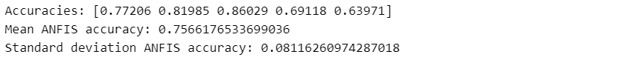
Rysunek 5. Wyniki procesu uczenia algorytmu ANFIS dla problemu sklerozy.
Na Rysunek 6. widzimy identyczne zestawienie dla modelu klasycznych sieci neuronowych.
Rysunek 6. Wyniki procesu uczenia klasycznej sieci neuronowej dla problemu sklerozy.
Na podstawie tych metryk jednoznacznie można określić, że w problemie sklerozy dużo lepiej radzi sobie klasyczny model sieci neuronowej, ponieważ średnio osiąga większą dokładność i jego próby zwykle mają mniejszy rozrzut dokładności. Algorytm ANFIS przede wszystkim osiąga mniejszą dokładność, poza ty jednak jest umiejętności uczenia są bardziej niestabilne, ponieważ na podstawie średniej i odchylenia standardowego po procesie nauki możemy spodziewać się wartości z zakresu od 67% do 83%.

Ewaluacja modeli
Ewaluację modeli przeprowadzę za pomocą krzywych precision, recall oraz ROC. Na Rysunek 7. znajdują się krzywe precision i recall algorytmu ANFIS.
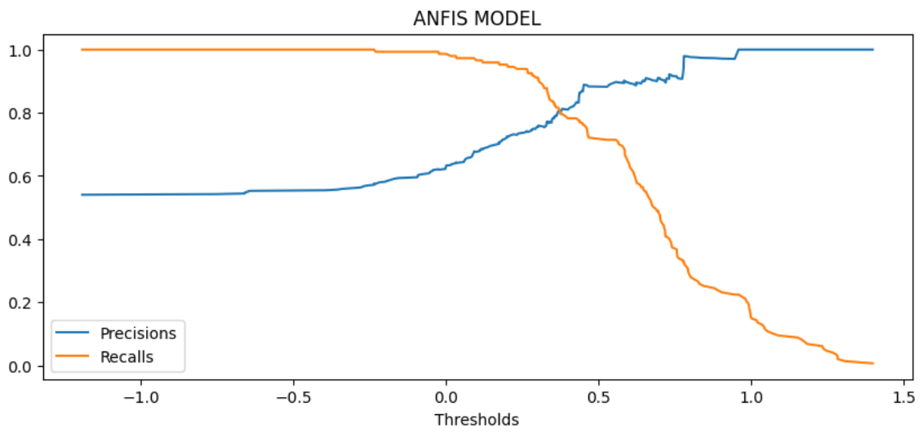
Rysunek 7. Krzywe precision i recall modelu ANFIS dla problemu sklerozy.

Na Rysunek 8. znajdują się zaś krzywe precision i recall klasycznej sieci neuronowej.
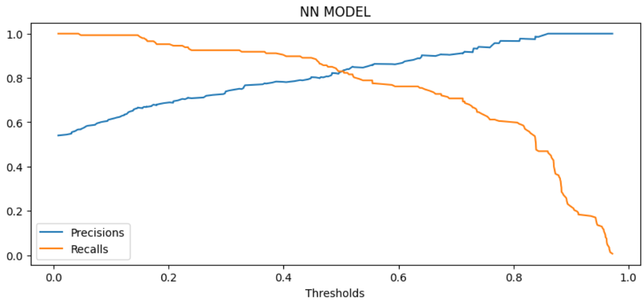
Rysunek 8. Krzywe precision i recall klasycznej sieci neuronowej dla problemu sklerozy.
Wykresy ten są głównie poglądowe. Patrząc na nie należy sobie uświadomić kompromis między precision a recall. Z tych wykresów nie da się za wiele wywnioskować, więc na Rysunek 9. znajduje się wykres precision od recall modelu ANFIS.
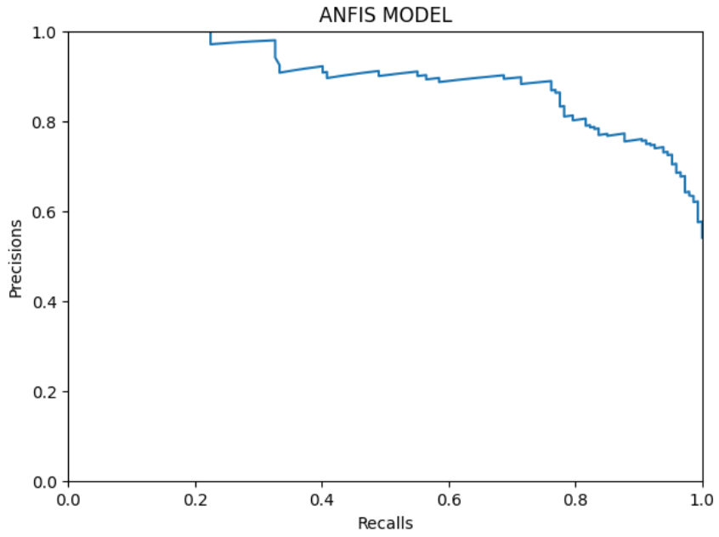
Rysunek 9. Wykres precision od recall modelu ANFIS dla problemu sklerozy.
Na Rysunek 10. znajduje się wykres precision od recall modelu ANFIS.
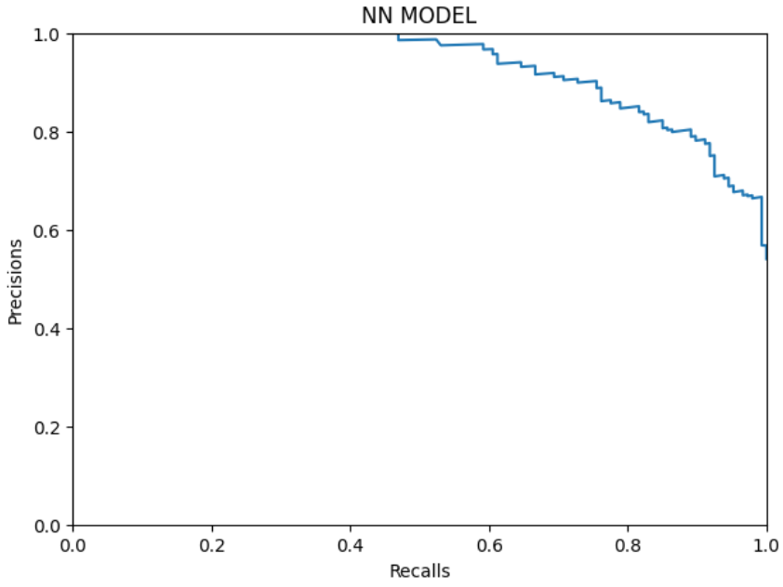
Rysunek 10. Wykres precision od recall klasycznej sieci neuronowej dla problemu sklerozy.
Interpretacja tego wykresu jest prosta, im bardziej wykres zbliża się do wartości (1, 1) tym model jest lepszy, tj. pozwala zachować równie wysokie precision i recall. Na Rysunek 11. znajduje się również krzywa ROC (Receiver Operating Characteristic) modelu ANFIS.

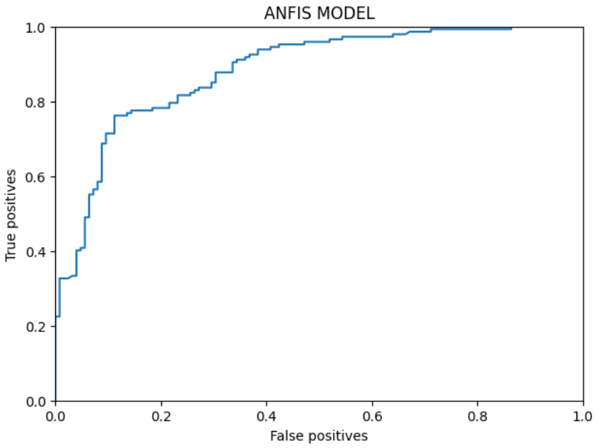
Rysunek 11. Krzywa ROC modelu ANFIS dla problemu sklerozy.
Na Rysunek 12. znajduje się krzywa ROC klasycznej sieci neuronowej.
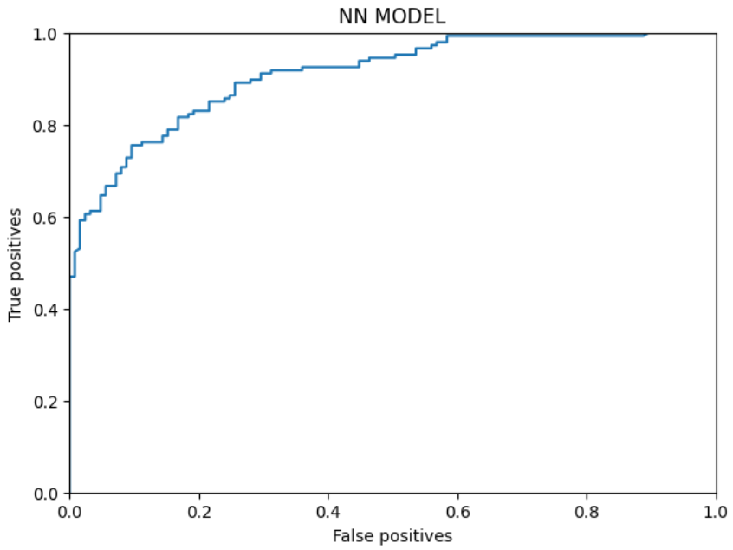
Rysunek 12. Krzywa ROC klasycznej sieci neuronowej dla problemu sklerozy.
W najprostszej interpretacji krzywa ROC podobna jest do krzywej precision od recall. W krzywej ROC jednak najlepszy model to ten, którego wykres jak najbardziej zbliża się do punktu (0, 1).

Wnioski
Jak można zauważyć, w tym problemie lepiej poradziły sobie sieci neuronowe. Predykcje przez nie są trafniejsze i pozwalają lepiej rozwiązać kompromis między precision a recall. Powodem słabego wyniku algorytmu ANFIS może być to, że jest on bardziej skierowany do problemów, których cechy są ciągłe, w tym problemie większość kolumn była kategorialna.

Problem zajętości pomieszczenia
https://www.kaggle.com/datasets/kukuroo3/room-occupancy-detection-data-iot-sensor
Problem zajętości pomieszczenia to problem, który za zadanie ma wskazać na podstawie danych z czujników IoT czy w pomieszczeniu obecnie przebywa człowiek. Dane mają jedynie 5 kolumn, ale za to ponad 20500 próbek. Tym razem dane są jedynie liczbami rzeczywistymi.

Uczenie modeli za pomocą walidacji krzyżowej
Na Rysunek 13. znajduje się zestawienie procesu uczenia korzystającego z walidacji krzyżowej algorytmu ANFIS.
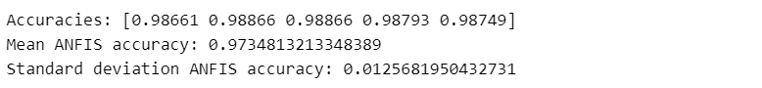
Rysunek 13. Wyniki procesu uczenia algorytmu ANFIS dla problemu zajętości pomieszczenia.
Analogicznie na Rysunek 14. znajduje się zestawienie procesu uczenia klasycznego modelu sieci neuronowej.
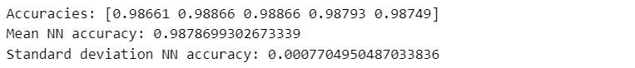
Rysunek 14. Wyniki procesu uczenia klasycznego modelu sieci neuronowej dla problemu zajętości pomieszczenia.
Przywołane metryki wskazują na to, że oba modelu całkiem dobrze radzą sobie z problemem zajętości pomieszczenia, mimo to model klasycznej sieci neuronowej wypada nieco lepiej.

Ewaluacja modeli
Na Rysunek 15. znajdują się krzywe precision i recall algorytmu ANFIS.
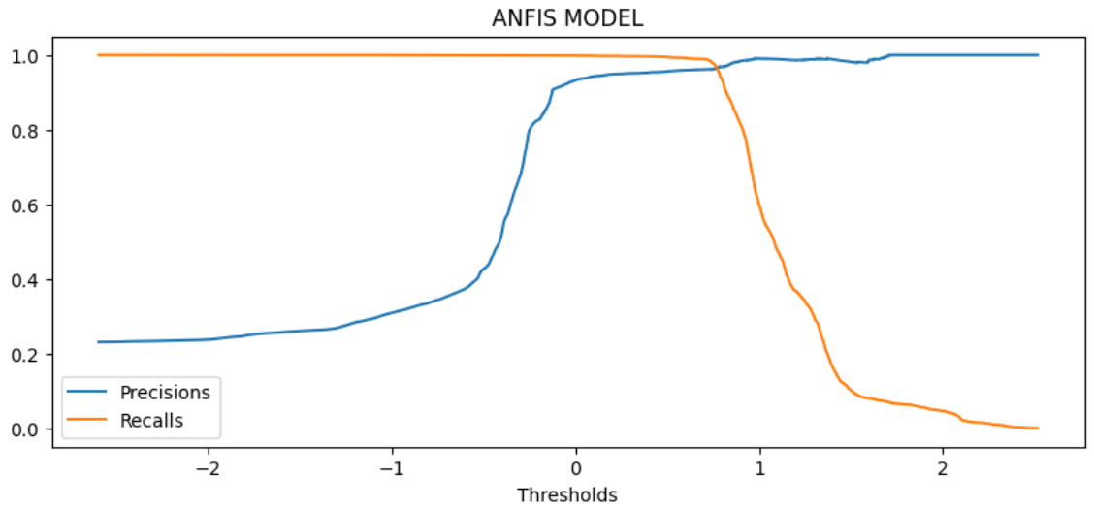
Rysunek 15. Krzywe precision i recall modelu ANFIS dla problemu zajętości pomieszczenia.

Na Rysunek 16. znajdują się zaś krzywe precision i recall klasycznej sieci neuronowej.
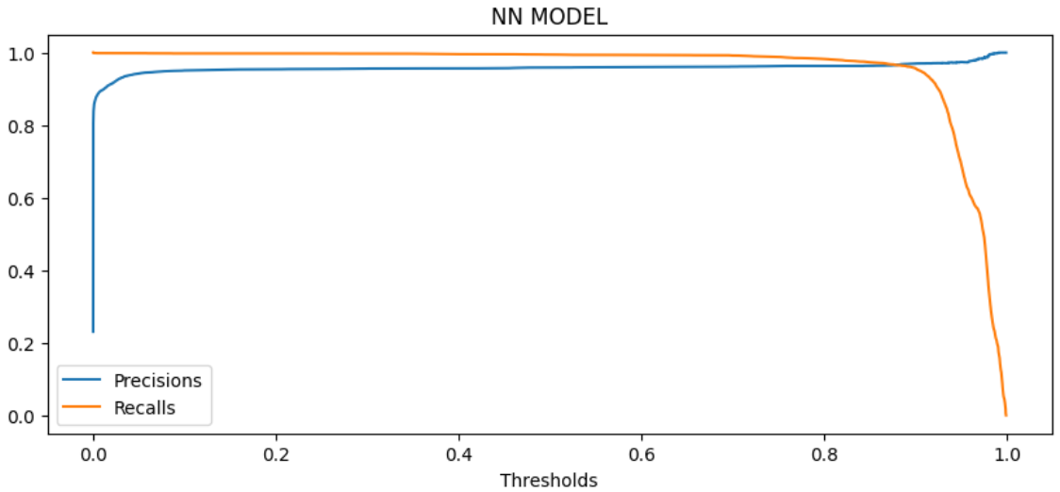
Rysunek 16. Krzywe precision i recall klasycznej sieci neuronowej dla problemu zajętości pomieszczenia.
Jak mówiłem, wykresy te są głównie poglądowe. Lepiej skupić się na bardziej klarownych metodach ewaluacji, jak wykres precision od recall. Na Rysunek 17. znajduje się ten wykres dla modelu ANFIS.
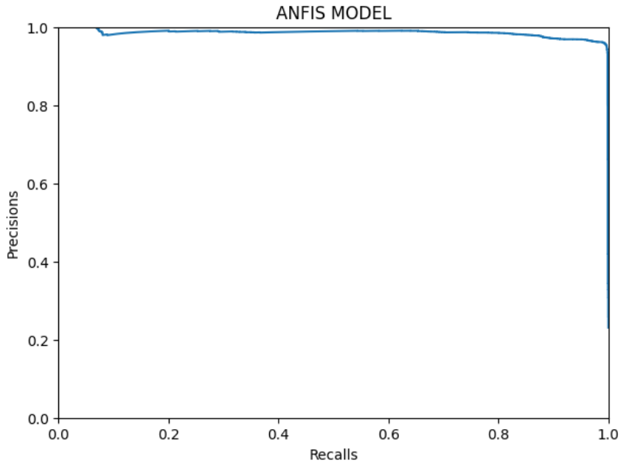
Rysunek 17. Wykres precision od recall modelu ANFIS dla problemu zajętości pomieszczenia.
Na Rysunek 18. znajduje się wykres precision od recall modelu ANFIS.
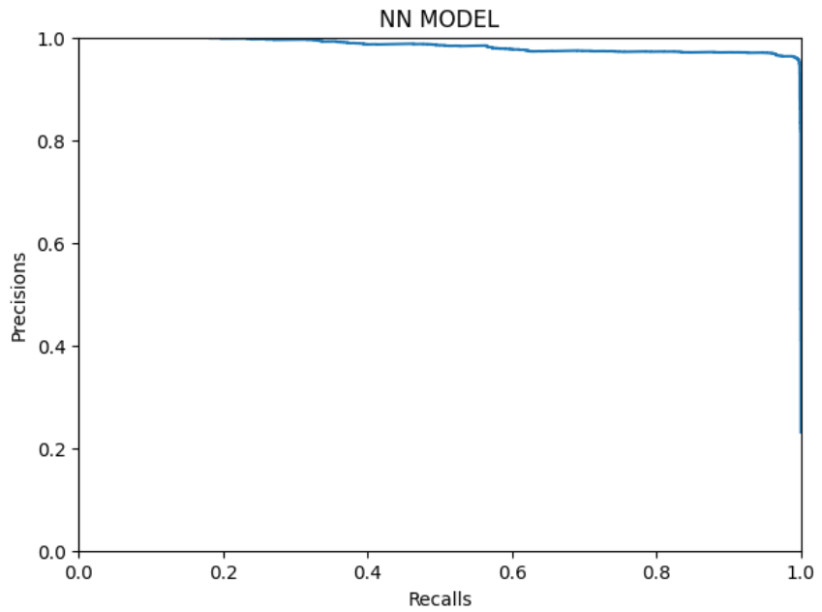
Rysunek 18. Wykres precision od recall klasycznej sieci neuronowej dla problemu zajętości pomieszczenia.
Jak widzimy, modele te nieco się różnią w swojej strategii kompromisu między precision a reacall i kwestią sporną będzie na tej podstawie decydowanie o tym, który model jest lepszy.
Na Rysunek 19. znajduje się krzywa ROC modelu ANFIS.
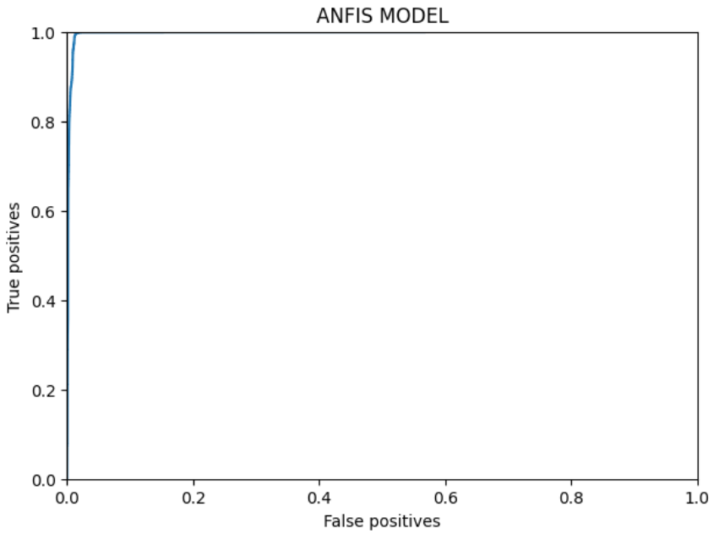
Rysunek 19. Krzywa ROC modelu ANFIS dla problemu zajętości pomieszczenia.
Na Rysunek 20. znajduje się krzywa ROC klasycznej sieci neuronowej.
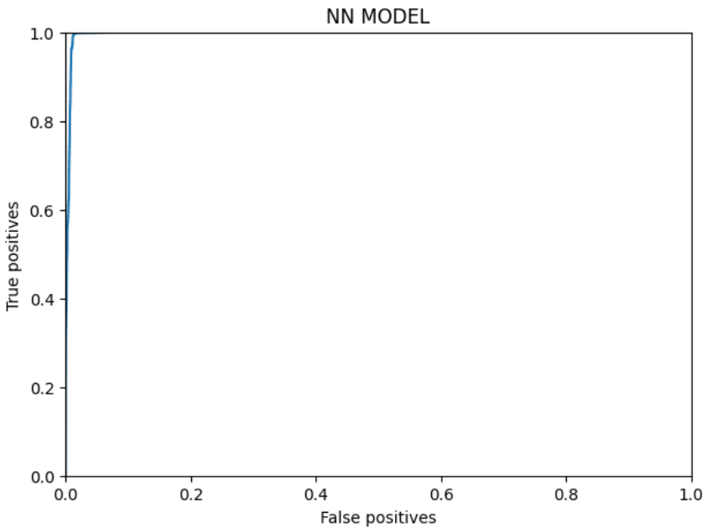
Rysunek 20. Krzywa ROC klasycznej sieci neuronowej dla problemu zajętości pomieszczenia.
Krzywe ROC wskazują, że oba modele są niemal identyczne.

Wnioski
Różnice między modelami w tym problemie są dużo mniej zauważalne niż te, które pojawiły się w problemie sklerozy. W tym przypadku oba modele uczyły się wzorców bardzo szybko i osiągnęły wysoką dokładność. Mimo wszystko, model klasycznych sieci neuronowych okazał się minimalnie lepszy.

Podsumowanie

Proces uczenia
Po wstępnych eksperymentach z algorytmem ANFIS udało się dojść do wniosku, że wybór 3-cyfrowej liczby epok dla problemu zajętości pokoju jest całkowicie bezzasadny. Model uczy się bardzo szybko, więc w finalnej fazie zdecydowano, że proces uczenia dla tego problemu będzie trwał jedynie 20 epok.
Na Rysunek 21. możemy dostrzec proste zestawienie gaussowskich funkcji przynależności dla cechy temperatury panującej w pomieszczeniu. Ich parametry są uczone za pośrednictwem optymalizatora gradientowego. Na rysunku możemy dostrzec wersję funkcji przynależności przed procesem uczenia (wygenerowane losowo) oraz te po okresie uczenia. Na rysunku znajdują się 2 porównania, ponieważ warstwa fuzzyfikacji korzysta z dwóch neuronów,
tj. 2-óch funkcji przynależności.
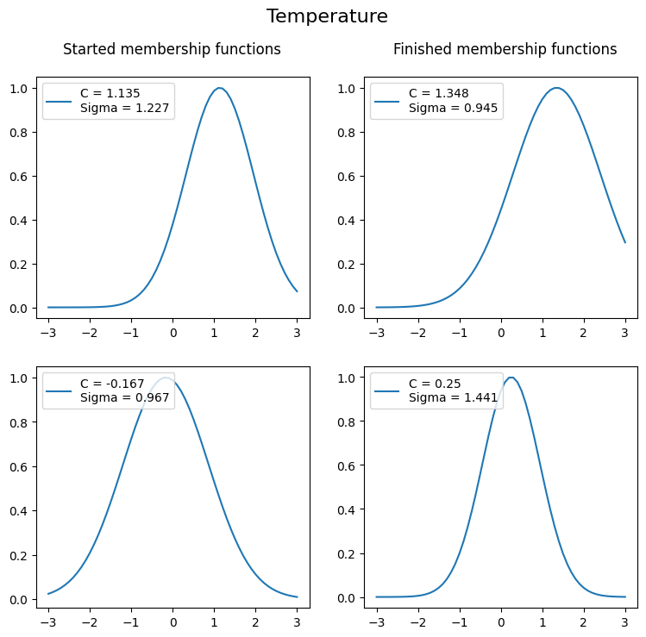
Rysunek 21. Zestawienie gaussowskich funkcji przynależności.
Na początku przypomnijmy, że dane, które trafiają do sieci neuronowych są ustandaryzowane, więc oscylują wokół 0.

Wnioski końcowe
Na podstawie przeprowadzonych badań można jednoznacznie stwierdzić, że algorytm ANFIS sprawdza się gorzej niż klasyczny model sieci neuronowej. W problemie sklerozy różnica ta jest silnie zauważalna. W problemie zajętości pomieszczania natomiast oba modelu radzą sobie całkiem dobrze, mimo to ponownie lepszy jest model sieci neuronowej. Warto jednak zauważyć, że implementacja algorytmu ANFIS wykorzystuje jedynie po 2 funkcje przynależności na każdą zmienną wejściową. Zdecydowano się na taką liczbę, ponieważ algorytm ten bardzo szybko rośnie, przez co przy większej liczbie funkcji i cech proces uczenia trwał bardzo długo lub uczenie w ogóle nie następowało ze względu na brak pamięci RAM, aby umieścić w niej wszystkie parametry. Gdyby liczba funkcji przynależności była większa, algorytm ANFIS mógłby lepiej dopasować się do danych.
Po tym projekcie uważam, że uczenie maszynowe bazujące na wnioskowaniu rozmytym jest obecnie niedoceniane oraz często pomijane. Na pewno sam bardziej jeszcze zgłębię ten temat.

Spis obrazów
Rysunek 1. Typowy schemat algorytmu ANFIS. 3
Rysunek 2. Architektura sieci neuronowej algorytmu ANFIS dla problemu sklerozy. 7
Rysunek 3. Architektura sieci neuronowej algorytmu ANFIS dla problemu zajętości pomieszczenia. 8
Rysunek 4. Model sztucznej sieci neuronowej. 9
Rysunek 5. Wyniki procesu uczenia algorytmu ANFIS dla problemu sklerozy. 10
Rysunek 6. Wyniki procesu uczenia klasycznej sieci neuronowej dla problemu sklerozy. 10
Rysunek 7. Krzywe precision i recall modelu ANFIS dla problemu sklerozy. 11
Rysunek 8. Krzywe precision i recall klasycznej sieci neuronowej dla problemu sklerozy. 12
Rysunek 9. Wykres precision od recall modelu ANFIS dla problemu sklerozy. 12
Rysunek 10. Wykres precision od recall klasycznej sieci neuronowej dla problemu sklerozy. 13
Rysunek 11. Krzywa ROC modelu ANFIS dla problemu sklerozy. 14
Rysunek 12. Krzywa ROC klasycznej sieci neuronowej dla problemu sklerozy. 15
Rysunek 13. Wyniki procesu uczenia algorytmu ANFIS dla problemu zajętości pomieszczenia. 16
Rysunek 14. Wyniki procesu uczenia klasycznego modelu sieci neuronowej dla problemu zajętości pomieszczenia. 16
Rysunek 15. Krzywe precision i recall modelu ANFIS dla problemu zajętości pomieszczenia. 16
Rysunek 16. Krzywe precision i recall klasycznej sieci neuronowej dla problemu zajętości pomieszczenia. 17
Rysunek 17. Wykres precision od recall modelu ANFIS dla problemu zajętości pomieszczenia. 17
Rysunek 18. Wykres precision od recall klasycznej sieci neuronowej dla problemu zajętości pomieszczenia. 18
Rysunek 19. Krzywa ROC modelu ANFIS dla problemu zajętości pomieszczenia. 19
Rysunek 20. Krzywa ROC klasycznej sieci neuronowej dla problemu zajętości pomieszczenia. 20
Rysunek 21. Zestawienie gaussowskich funkcji przynależności. 21

